katedra
Jacek Dukaj

PLAN WYDARZEŃ

LEGENDA O IZMIRZE PREDÚ

O AUTORZE

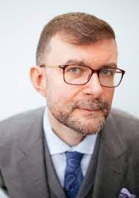

GENEZA UTWORU

BOHATEROWIE
Pierre Lavone
Telesfer
Izmir Perdu
Stefan Ugerzo
Jack Mirton
Gazma

GATUNEK – OPOWIADANIE FANTASTYCZNE

Ewelina Zambrzycka – Kościelnicka - Nauka napędza fantastykę, a fantastyka – naukę
Wiecie, że wykorzystywane w uniwersum Star Treka transportery wzięły się stąd, że twórca serii Gene Roddenberry musiał wykombinować jakiś trik, dzięki któremu będzie mógł uniknąć kręcenia scen podróży swoich bohaterów pomiędzy statkiem-miastem Enterprise a planetami, jakie odwiedzała załoga pod przewodnictwem kapitana Kirka? „Star Trek” był serialem niskobudżetowym, a przy ówczesnej technice tego typu sceny pochłonęłyby lwią część budżetu serii. Rozwiązaniem był transporter działające na zasadzie teleportacji, superzaawansowane urządzenie zmieniające materię w energię, po czym powtórnie ją materializujące.
Możliwość szybkiego przemieszczania się na ogromne odległości jest jednym
z charakterystycznych elementów świata baśniowego, czy współcześnie science-fiction. Tym, czym kiedyś były siedmiomilowe buty, dziś są tunele podprzestrzenne i zaginanie czasoprzestrzeni dzięki napędowi warp. Bo skoro mamy już siedmiomilowe buty: w każdej minucie z lotnisk na całym świecie starują dziesiątki samolotów, pociągi maglev rozwijają prędkość powyżej 600 km/godz., a współczesny Phileas Fogg mógłby odbyć podróż dookoła świata w ciągu około doby, a nie 80 dni – to czas pomyśleć o innych światach.
Science-fiction podpowiada nam, że te inne światy są na wyciągnięcie ręki. Trudno zliczyć kolejne filmy opowiadające w mniej lub bardziej realistyczny sposób o wyprawie na Marsa, tworzeniu kolonii pozaziemskich, a nawet zapędzaniu się poza granice Układu Słonecznego, w odległe rejony naszej Galaktyki. Wiele pozycji czerpie całymi garściami z odkryć naukowych, snując wizje na podstawie całkiem realnych odkryć, badań i problemów, jakie dostrzegają specjaliści.
Bo science-fiction to impuls wyobraźni niezbędny to tego, by pokusić się o próbę sięgnięcia po nieznane. Wielki pionier kosmonautyki Konstantin Ciołkowski stworzył modele teorii i ruchu rakiet kosmicznych, ponieważ był miłośnikiem prozy Juliusza Verne’a i uparł się, że dzięki swojej znajomości matematyki i fizyki zrealizuje to, co pisarz zawarł w książce „Z Ziemi na Księżyc”.
Znakomity astronom i popularyzator nauki Carl Sagan, wykorzystując swoją wiedzę naukową
i talent, dał ludziom m.in. „Kontakt”, świetną książkę rozważającą możliwości nawiązania kontaktu
z odległymi cywilizacjami i pokazującą, że nie mamy monopolu na wiedzę. Izaak Asimov, profesor biochemii i futurolog pozostawił nam w spadku prawa robotyki, do jakich odnosi się każda osoba zajmująca się mechatroniką i sztuczną inteligencją.
Natomiast Stanisław Lem ze swoim umiłowaniem nauki połączonym z filozoficzną naturą sprawił, że trudno jest nie odnieść się do niego rozważając problemy robotyki kosmicznej i ogólnie eksploracji przestrzeni. Nawet niektóre terminy używane w nauce, jak astronauta czy gazowy olbrzym, po raz pierwszy pojawiły się na kartach powieści science -fiction.
„Focus” 12.09.2021

- Sformułuj definicję sf na podstawie informacji zawartych w artykule.

- Jakie jest wzajemne oddziaływanie nauki i literatury?

- Opisz koncepcję kompozycyjną trzech ostatnich akapitów i sformułuj wniosek, jaką rolę pełnią.

BOHATER – NARRATOR

- Scharakteryzuj bohatera na podstawie trzech wybranych fragmentów opowiadania (scen, wypowiedzi bohaterów…).

- Jakie elementy fabuły i świata przedstawionego sugerują czytelnikowi, że bohater – narrator jest religijny, a jakie – przeciwnie? Jak zdefiniujesz religijność na podstawie tego opowiadania?

- Co jest celem bohatera? Co chce odkryć? Czy osiągnięty cel pokrywa się z założeniami?

- *Porównaj bohatera z innymi postaciami literackimi, które wpisują się w motyw wędrowca/pielgrzyma.

IMPRESJONIZM WSPÓŁCZESNY
- Przypomnij, czym jest impresjonizm, jakie są rozpoznawalne jego cechy.

- Poszukaj w opisie „Katedry” elementów techniki impresjonistycznej.

- Czemu może służyć taki sposób przedstawienia katedry?

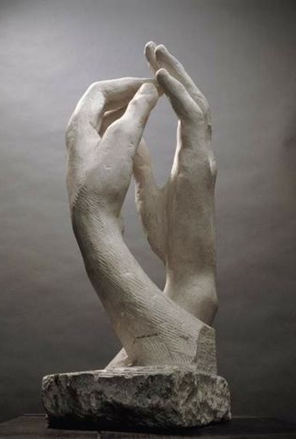
KATEDRA JEST TEKSTEM KULTURY

- Jakie skojarzenia łączą budynek katedry z rękoma, które wyrzeźbił artysta?

- Wskaż wspólne cechy wyobraźni J. Dukaja i A. Rodina.

JĘZYK „KATEDRY”
- Przypomnij sobie, czym jest stylizacja i spróbuj odpowiedzieć na pytanie, z jaki rodzajem stylizacji mamy do czynienia w przypadku opowiadania Dukaja:
KOLOKWIALIZACJA – SCJENTYZACJA – KANCELARYZACJA – ARCHAIZACJA – DIALEKTYZACJA- PROFESJONALIZACJA – PARODIA – TRAWESTACJA - PASTISZ

Neologizmy i terminy naukowe | Słownictwo religijne

- Jak scharakteryzujesz język opowiadania? Jaka jest rola neologizmów, a jaka terminów naukowych?

